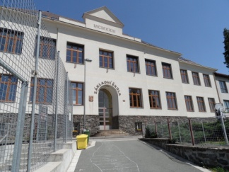
Plán činností na měsíc únor 2024

Služba měsíce : 7.třída, TU p. uč. Skaličková
Povinnosti služby: technická pomoc při kulturních akcích
1.2. Karnevalové dovádění – 1. třída
Čas: 8:00 – 11:30
Zodpovídá: p. uč. Voborníková E.
2.2. Pololetní prázdniny – všichni
5. – 9.2. Lyžařský kurz – 7. ročník
Kde: chata Juráška v Olešnici v Orlických horách
Zodpovídá: p.uč. Dudášková L., Knoulichová P., Soukupová J.
9.2. Výstava „LEGO“ v Dobrušce – 2. a 3. ročník
Zodpovídá: p.uč. Ševcová, Šafránková, p. as. Melišová
12.2. Provozní porada – od 14:00 (všichni)
21.2. Přijímačky nanečisto – 9. ročník
Čas: 8:00 – 12:30
Zodpovídá: p.uč. Voltrová V.
22.2. Prostor Pro – 4.ročník (8:00), 8. ročník (9:55)
26.2. – 3.3. Jarní prázdniny

